MATRIZ PARA EL CONTROL DE DOCUMENTOS

LICETH CAROLINA AGUDELO PARRA
RICARDO RODRIGUEZ BARAJAS
EDILSE VELANDIA ABREO

SERVICIO NACIONAL DE APRENDISAJE SENA
GESTION DE LA PRODUCCION INDUSTRIAL
BOGOTA D.C
2015
CONTENIDO

OBJETIVO………………………………………………………………………………………………………………………1
- DEFINICIONES…………………………………………………………………………………………………..……………2
  - QUE ES UN DOCUMENTO………………………………………………………………………..3
  - QUE ES UN REGISTRO…………………………………………………………………………...4
  - QUE ES LA GESTION DOCUMENTAL……………………………………………………….5
  - QUE ES CONTROL DOCUMENTAL Y PARA QUE SIRVE……………………………….6
  - QUE ES UNA CARACTERIZACION DE PROCESOS……………………………………..7
- PALABRAS CLAVES……………………………………………………………………………………………..8
2.1 GESTION DOCUMENTAL…………………………………………………………………..……….10
2.2 CONTROL……………………………………………………………………………………………….…11
2.3 AUTOCONTROL…………………………………………………………………………………………12
2.4 DOCUMENTO………………………………………………………………………………………………13
2.5 REGISTRO………………………………………………………………………..………………………….14
2.6 PROCESO…………………………………………………………………………………………………….15
2.7 FICHA TECNICA DE SERVICIOS……………………………………………………………………..16
2.8 TABLA DE RETENCIONDOCUMENTAL………………………………………………………….17
- GESTION DOCUMENTAL……………………………………………………………………………………18
  - GENERALIDADES……………………………………………………………………………….………..19
- PARAMETROS GENERALES……………………………………………………………………….……….20
- PROCEDIMIENTO………………………………………………………………………………………………21
- TIPOS DE DOCUMENTOS…………………………………………………………………………………..22
- CONTROL DE DOCUMENTOS Y DESEMPEÑO DE LA ORGANIZACIÓN………………....23
7.1 PROCEDIMIENTOS RELACIONADOS CON EL CONTROL DOCUMENTAL……….…24

OBJETIVO
Estudiar, analizar y socializar los lineamientos que la empresa SOFA MARKET S.A.S ha definido para elaborar, modificar, actualizar, aprobar, emitir, reproducir y controlar los documentos y registros que utiliza la empresa para llevar a cabo sus labores productivas y administrativas.

- DEFINICIONES

  - QUE ES UN DOCUMENTO
Un documento es la propia información y sus medios de soporte, y el conjunto de soportes de una organización se denomina documentación, independientemente de que tenga o no implementado de manera formal un sistema de gestión.

1.2 QUE ES UN REGISTRO
Documento donde se relacionan ciertos acontecimientos o cosas, especialmente aquellos que deben constar permanentemente de forma oficial.

1.3 QUE ES LA GESTION DOCUMENTAL
La gestión documental es el conjunto de tecnologías, normas y técnicas que permiten a la empresa administrar su flujo de documentos a lo largo de el ciclo de vida del mismo, ya sea bien mediante técnicas manuales o aplicando tecnologías que permiten alcanzar cotas más altas de rendimiento, funcionalidad y eficiencia.

1.4 QUE ES CONTROL DOCUMENTAL Y PARA QUE SIRVE
El control documental es un requisito que establece las bases para elaborar, mantener y actualizar el soporte documental de los sistemas de gestión dela calidad. Los distintos documentos del sistema definen y determinan las pautas de trabajo a desarrollar para el desempeño del sistema de gestión.

1.5 QUE ES UNA CARACTERIZACION DE PROCESOS
Documento que describe las características generales del proceso, esto es, los rasgos diferenciadores del mismo, el objetivo es asegurar la mejora continua de una institución exige establecer, documentar, Implementar y mantener un sistema integral de gestión o de mejor gestión.

- PALABRAS CLAVES

2.1 GESTION DOCUMENTAL: Conjunto de actividades administrativas y técnicas tendientes a la planificación, manejo y organización de la documentación producida y recibida por la empresa SOFA MARKET S.A.S, desde su origen hasta su destino final, con el objeto de facilitar su utilización y conservación.
2.2 CONTROL: Elemento que permite verificar que lo que ocurre concuerda con lo que debiera ocurrir, bien sean resultados obtenidos o planes, de no ser así, precisa de la aplicación de ajustes o correcciones.
2.3 AUTOCONTROL: Habilidad del ser humano para hacer por si mismo control de sus emociones y comportamientos.
2.4 DOCUMENTO: Información y su medio de soporte. Ejemplo: formato, especificación, procedimiento documentado, dibujo, informe, norma. El medio de soporte puede ser papel, magnético, óptico o electrónico, muestra patrón o una combinación de estos.
2.5 REGISTRO: Documento que presenta resultados obtenidos o proporciona evidencia objetiva de actividades desempeñadas.
2.6 PROCESO: Conjunto de actividades relacionadas mutuamente o que interactúan para generar valor, y las cuales transforman elementos de entrada en resultados.
2.7 FICHA TECNICA DE SERVICIOS: Se constituyen en documentos en los cuales se determinan las características de los servicios que entregan los procesos misionales a sus usuarios, es decir las fichas técnicas de los servicio.
2.8 TABLA DE RETENCION DOCUMENTAL: Listado de series con sus correspondientes tipos documentales, a los cuales se asigna el tiempo de permanencia en cada etapa del ciclo vital de los registros.

3. GESTION DOCUMENTAL
3.1 GENERALIDADES
La documentación del sistema de gestión de la calidad debe incluir:
- Declaración de política y objetivos de calidad
- Manual de calidad
- Procedimientos y registros documentados
Control de documentos
Los documentos deben controlarse, por tal motivo se establece un procedimiento documentado que defina los controles necesarios para:
- Aprobar los documentos en cuanto a su educación antes de emisión.
- Revisar y actualizar los documentos cuando sea necesario y aprobarlos nuevamente.
- Asegurarse de que se identifican los cambios y el estado de versión vigente de los documentos
- Asegurarse de que las versiones vigentes y pertinentes de los documentos aplicables se encuentran disponibles en los puntos de uso.
- Asegurarse de que los documentos permanecen legibles y fácilmente identificables.
- Asegurarse de que los documentos de origen externo que la entidad determina que son necesarios para la aplicación y la operación del sistema de gestión de la calidad, se identifican y se controla su distribución.
- Prevenir el uso no intencionado de documentos obsoletos y aplicarles una identificación adecuada en el caso de que se mantengan por cualquier razón.
Control documental UN-SIMEGE
Es la elaboración de documentos, codificación, emisión, revisión, aprobación, modificación, control de cambios distribución, eliminación, manejo e identificación de documentos.
Los documentos a utilizar en este proceso son:
- Anexo parámetros generales
- Procedimiento elaboración y control de documentos y registros
- Formato solicitud documental

4. PARAMETROS GENERALES

Estructura de los documentos
La estructura general de un documento UN-SIMEGE, sistema de mejor gestión, está compuesta por su encabezado, el contenido específico y un pie de página, como se muestra a continuación:
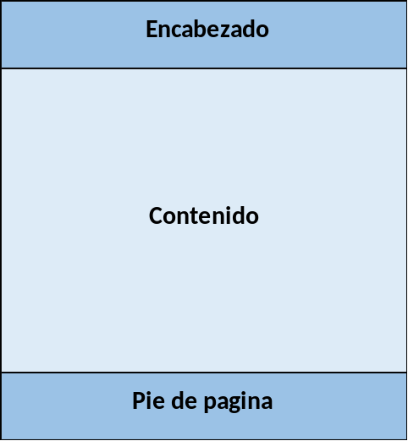

Encabezado:
El encabezado de un documento corresponde a los datos básicos para su identificación, y deberá ir en todas las páginas, como lo señala en la siguiente figura:

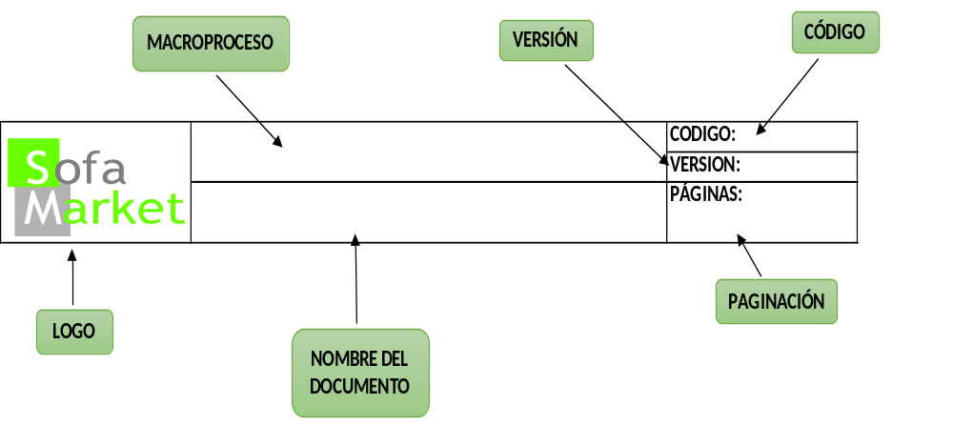

NOTA: El procedimiento obligatorio no alcanzara los documentos: plan estratégico, manual de ética y de buen gobierno, manual de funciones, los reglamentos, las políticas y los documentos internos y externos que se encuentren estandarizados dentro del manual de identidad visual de la empresa , tales: resoluciones, acuerdos, comunicados, oficios, circulares, etc. Así mismo, los formatos generados por los sistemas de información como QUIPU, SARA, HERMES, SIA, entre otros los cuales conservaran su estructura actual y se identificara su vigencia por la fecha de expedición.
Codificación de los documentos:
El prototipo de codificación alfa-numérica máxima posible para un documento de UN-SIMEGÉ y la forma de codificación de los documentos en los dos casos que se presentan actualmente en la empresa SOFA MARKET S.AS es la siguiente:
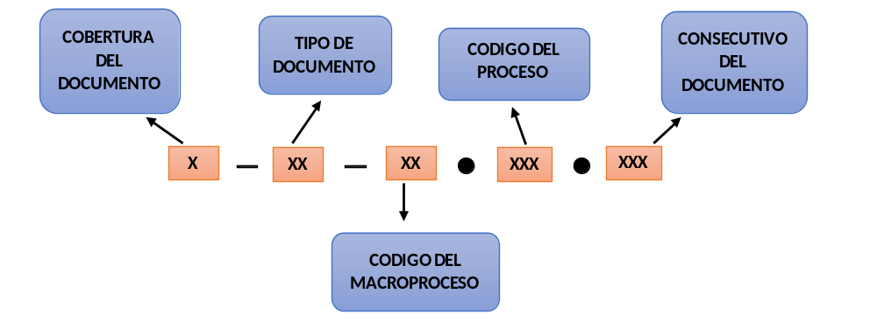

Ejemplo: E-PR-11.005.020, E-FT-05.001.011

Primer campo (alfabético):
Corresponde a la letra que define la cobertura del documento

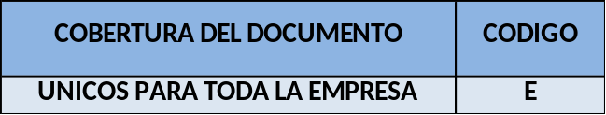

Segundo campo (alfanumérico)
Corresponde al código asignado al tipo de documento.
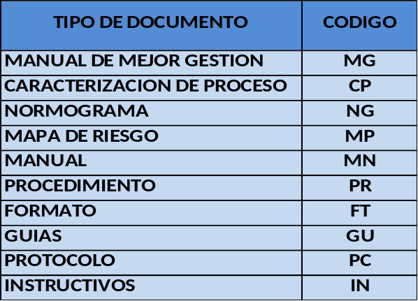
Tercer campo (Numérico):
Corresponde al código del macroproceso al cual pertenece el documento.
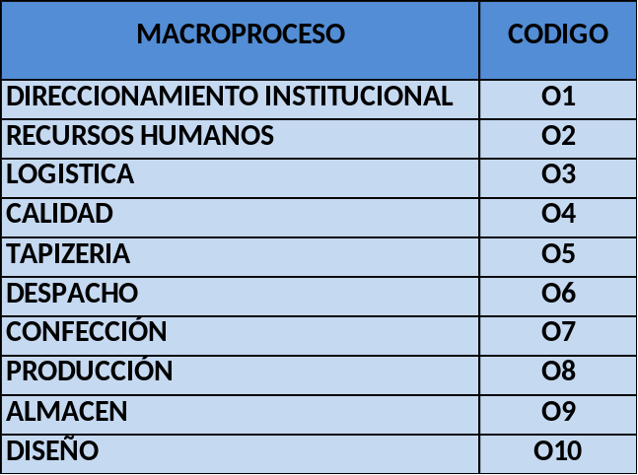

Cuarto campo (numérico):
Corresponde al código del proceso al cual pertenece el documento, el cual se encuentra en la primera hoja de la caracterización respectiva.

Quinto campo (numérico):
Corresponde al código consecutivo del documento establecido en el proceso.

El contenido del documento depende del tipo de documento:
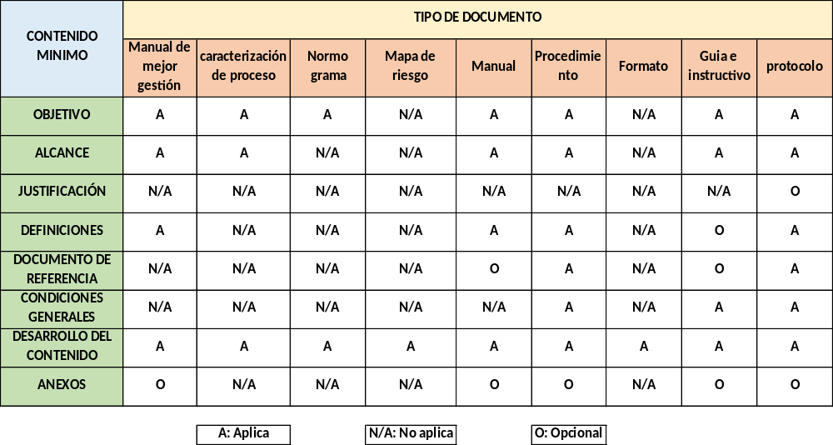

Pie de página:
Se establece para identificar la validez del documento. Este se debe ubicar en la parte final del mismo. 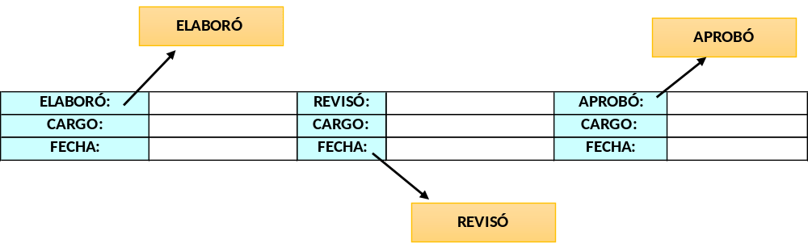

Este solo aplica a los siguientes documentos:
Caracterización de procesos, manuales, procedimientos, protocolos instructivos y guías.

Elaboro: Registra el nombre de la persona que realiza y responde por el contenido del documento, que puede ser diferente a quien lo digita, el cargo y la fecha.
Revisó: Registra el nombre de la persona que revisa el contenido y aplicación del documento, de igual manera se incluye el cargo y la fecha.
Aprobó: Registra el nombre de la persona cuya jerarquía en el proceso o en la empresa, lo faculta aprobar el contenido del documento.

ACTUALIZACION DE DOCUMENTOS:
Los documentos, en caso de estar desactualizados, se modifican y aprueban nuevamente de acuerdo a las necesidades del DOCUMENTO.
DISTRIBUCION DE DOCUMENTOS:
En el módulo de documentos del Simege electrónico se pueden consultar todos los documentos aprobados del sistema, garantizando el uso versiones vigentes por parte de todos los servidores públicos, contratistas y demás usuarios del sistema y de los documentos. Esta herramienta busca eliminar las impresiones y el uso indebido de versiones no vigentes u obsoletas.
SEGUIMIENTO Y CONTROL DE CAMBIOS:
Gerente general o delegados y direcciones o coordinaciones de gestión.

- PROCEDIMIENTO
Elaboración y control de documentos y registro, (Propuestos).
- FORMATO
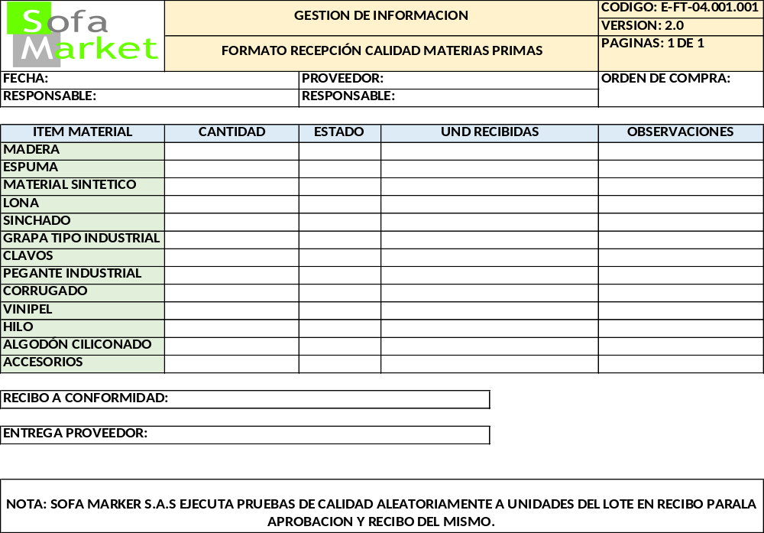

- PROCEDIMIENTO
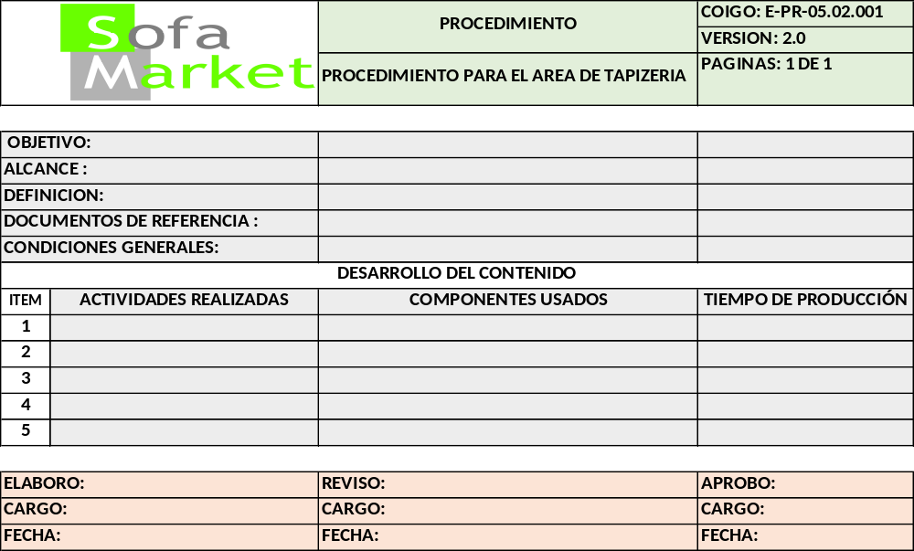
- INSTRUCTIVO
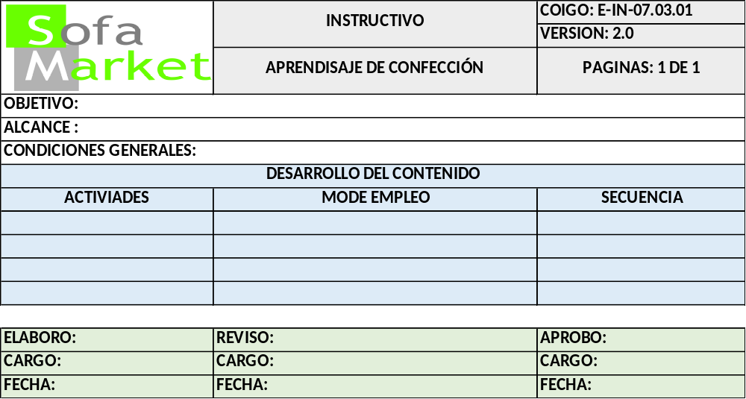

- TIPOS DE DOCUMENTOS
MANUAL DE MEJOR GESTION: Documento que especifica el sistema de mejor gestión de la empresa SOFA MARKET S.A.S
MAPA DE MACROPROCESOS: Documento en el que se identifican los procesos y sus interrelaciones.
CARACTERIZACIÓN DE PROCESO: Documento que describe las características generales del proceso, esto es, los rasgos diferenciadores del mismo.
NORMOGRAMA: Documento que registra la normatividad vigente y aplicada, tanto interna como externa, de los procesos.
MAPA DE RIESGO: Es una representación final de la probabilidad e impacto de uno o más riesgos frente a un proceso, proyecto o programa.
PROCEDIMIENTO: Forma especificada para llevar a cabo una actividad o un proceso. Es recomendable que los procedimientos definan como mínimo: quien hace que, donde, cuando, por qué y cómo.
FORMATO: Documento empleado para registrar la información necesaria para la realización de un proceso o actividad.
MANUAL: Documento con un cuerpo sistemático que contiene la descripción de información referente a un tema y consolida su desarrollo.
GUIA: Documento que establece pautas de acción, recomendaciones o sugerencias de expertos en temas determinados y que apoyan la gestión de los procesos o la documentación de los mismos o documento que se caracteriza por suministrar información específica para orientar una o varias actividades, recursos y responsables entre otros aspectos.
INSTRUCTIVO: Documento que brinda una secuencia clara de indicaciones o instrucciones que tienen como finalidad desarrollar una actividad para llegar una meta o un objetivo, se caracteriza por suministrar información orientada al aprendizaje de una o varias actividades su documentación debe ser precisa y concreta.
PROTOCOLO: Documento que establece instrucciones sobre el manejo operativo de disposiciones de carácter referencial.

- CONTROL DE DOCUMENTOS Y DESEMPEÑO DE LA ORGANIZACIÓN
La NTCGP 1000:2009 enmarcada en el ciclo PHVA, plantea la necesidad de planear las labores de la organización, pero hace un mayor énfasis en el control como fuente del mejoramiento continuo de los procesos y de la organización en busca del alcance de sus objetivos misionales.

7.1 PROCEDIMIENTOS RELACIONADOS CON EL CONTROL DOCUMENTAL
- Administración del riesgo
- Acciones correctivas, acciones preventivas y oportunidades de mejora
- Tratamiento en las fallas en la presentación del servicio
- Revisión por la dirección
- Auditorías internas a UN-SIMEGE

